BIOGNOSYS iRT KIT
中文使用与资料说明
保留时间归一化 · LC-MS 质量控制 · DIA / PRM / MRM 方法支持
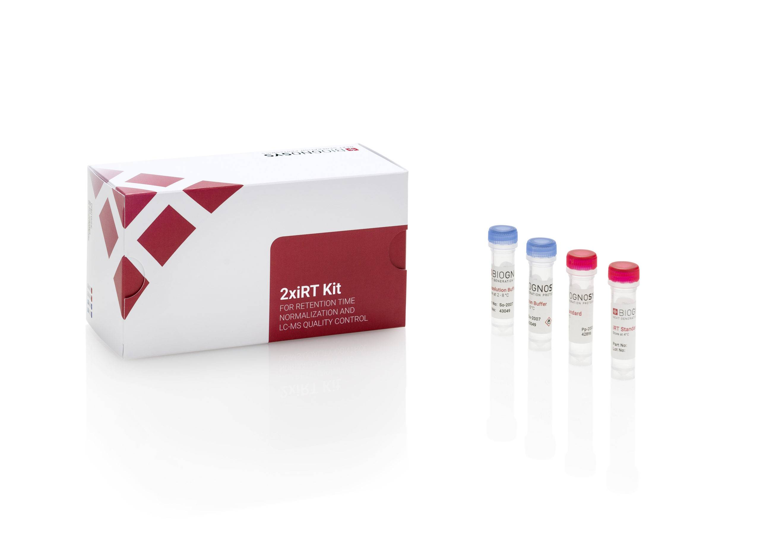
资料版本：2026-08-27。中文内容依据 Biognosys 官方快速参考卡、产品说明、SDS、参考表、进样量计算器、QuiC 手册及易算公众号历史教程整合。安全数据部分为中文摘要，不替代原厂 SDS、实验室化学品 SOP 或当地法规。

1. 产品定位
iRT（indexed Retention Time，索引保留时间）是相对于 iRT 标准定义的无量纲肽段保留时间。与某次梯度中的绝对 RT 不同，iRT 值用于把不同色谱条件下的保留时间映射到同一标尺，并在实际分析时由校准关系转换回预期 RT。
Biognosys iRT Kit 提供 11 条非天然合成肽的混合标准。官方资料将其用于保留时间归一化、LC-MS 长期质量控制，以及 DIA、PRM、MRM 和 shotgun 工作流中的 RT-iRT 换算。
- Spectronaut：在 DIA / 谱图库工作流中使用 iRT 进行保留时间校准和提取窗口定位。
- SpectroDive：用于 scheduled PRM/MRM 方法的 RT calibration，并可对 panel 的 iRT 进行 refinement。
- QuiC：从加标 iRT 肽的 QC 样本中自动提取 RT、iRT、Delta RT 等质量指标。

2. 包装与版本边界
资料项 | 依据与说明
iRT Standard | 11 条稳定、非天然合成肽的混合物，沿色谱梯度分布。
Dissolution Buffer | 用于复溶 iRT Standard；常规版和 2x 版快速参考卡均给出 50 μL 复溶步骤。
2x 包装 | 官方 2x 快速参考卡描述为 2 份 Dissolution Buffer 与 2 份 iRT Standard。
新一代配方 | 肽段序列、工作理念和流程保持不变；信号平衡性提高，并采用 AAA 定量以支持定量型 QC。
采购状态 | Biognosys 旧商店页目前返回 404；静态官方资料仍可访问。实际货号、库存与供货状态请向易算销售核实。

3. 快速使用流程
- 将 50 μL Dissolution Buffer 加入 iRT Standard 管。充分涡旋混匀；条件允许时超声 5 分钟。所得溶液为 10× iRT Standard。
- 10× iRT Standard 在 2-8 °C 保存，并在 12 周内使用。分装和冻融次数应纳入实验室记录。
- 将 10× 标准肽混合液按 1:10 加入已完成前处理、可直接进样的肽段样品。纳流 LC 场景下，官方计算器按每次实际进样包含 1 个进样当量（IE）设计。
- MRM/PRM：把 iRT 肽的 precursor / transition 加入采集方法；shotgun：把 iRT FASTA 加入检索数据库。
- 采集后由 Spectronaut、SpectroDive、QuiC 或经过验证的软件执行 RT-iRT 换算。不要仅凭是否检出全部 11 条肽判断校准成功。
中国版快速参考卡另有一步：开始前向 Dissolution Buffer 管加入 20 μL 乙腈（CAS 75-05-8）。乙腈属于危险化学品，必须遵守实验室通风橱、个体防护、废液和 SDS 要求。不同包装版本请以随货标签和对应快速参考卡为准。

4. 进样量计算
官方进样量计算器说明：纳流 LC 条件下一管 iRT Standard 含 500 个进样当量；用 50 μL 缓冲液复溶后得到 10 IE/μL 的 10× 标准液。因此每次进样使用 0.1 μL 10× iRT，可提供 1 IE。样品体积有限时，可先配成 1× 标准液后再按比例使用。
计算项 | 示例（单次总进样体积 2.0 μL）
10× iRT Standard | 0.1 μL
样品 | 1.9 μL
10 次进样 | 1.0 μL 10× iRT + 19.0 μL 样品
下载：iRT 进样量计算器（中文）

5. 采集与软件设置
- DDA/DIA：将随附 iRT FASTA 合并或追加到检索数据库；在软件中确认 iRT 参考肽识别策略和保留时间校准模型。
- MRM/PRM：使用官方 reference sheet 中的 Q1/Q3、碎片离子类型和相对强度作为方法起点，并按具体仪器与碰撞能重新核验。
- SpectroDive scheduled method：用专门采集的 RT calibration run，或使用同一色谱条件下的谱图库校准；软件支持线性和非线性梯度。
- SpectroDive iRT refinement：先导出 iRT Refinement 运行类型并采集较宽窗口数据，分析后只对人工接受的肽执行 Refine iRT，再提交 panel 变更。
- QuiC：DDA 和 DIA 还需 FASTA 或谱图库；MRM/PRM 只需 iRT Kit 文件。谱图库检索通常比 FASTA 检索更快。
公众号旧教程中的 Spectronaut X、Spectronaut 13 和 SpectroDive 10 界面只用于理解原理。当前操作应以已安装软件版本的正式手册为准；本资料不把旧界面步骤当作当前唯一流程。

6. 11 条参考肽与标准 iRT
下表来自 Biognosys 官方 iRT Kit Reference Sheet。Q1 与标准 iRT 保留到三位小数供阅读；方法导入与计算请使用可下载的原始表或中文工作簿中的完整精度。
序号 | 肽段序列 | Q1 | 标准 iRT
1 | LGGNEQVTR | 487.257 | -24.916
2 | GAGSSEPVTGLDAK | 644.823 | 0.001
3 | VEATFGVDESNAK | 683.828 | 12.389
4 | YILAGVENSK | 547.298 | 19.788
5 | TPVISGGPYEYR | 669.838 | 28.715
6 | TPVITGAPYEYR | 683.854 | 33.381
7 | DGLDAASYYAPVR | 699.339 | 42.264
8 | ADVTPADFSEWSK | 726.836 | 54.621
9 | GTFIIDPGGVIR | 622.854 | 70.519
10 | GTFIIDPAAVIR | 636.869 | 87.233
11 | LFLQFGAQGSPFLK | 776.930 | 100.003
下载：iRT 参考肽、Transitions 与换算表（中文）
下载：iRT Fusion FASTA

7. 质量控制与结果判断
- 并非所有色谱条件都能检出全部 11 条 iRT 肽；官方快速参考卡明确指出，这本身不必然影响保留时间归一化和系统校准。
- 长期 QC 建议持续监控 iRT 肽的实测 RT、预测 RT、Delta RT、峰宽、峰面积和质量误差，并记录换柱、梯度、流动相、维护与仪器事件。
- iRT 能吸收部分梯度漂移，但不能补偿失控的色谱系统。谱图库构建与 DIA/PRM 采集仍应尽量保持固定相、梯度、流速和系统状态一致。
- PRM scheduled window 需同时考虑保留时间偏差、并发 precursor 数、仪器扫描速度和峰宽；窗口过窄可能漏采，过宽会减少峰上数据点。

8. 安全与储存摘要
iRT Standard 英文 SDS（修订日期 2023-08-25）将该混合物列为按 EC 1272/2008（CLP）不属于危险混合物，且没有需要在成分部分列出的危险物质。仍应按科研试剂管理要求避免吸入、摄入和接触，使用适当个人防护，并按当地规定处理废物。
中国版流程需要额外加入乙腈。乙腈的危险性不能由 iRT Standard SDS 代替判断；操作前应另行查阅乙腈 SDS，并在通风、储存、防火和废液管理方面执行实验室制度。
本节为中文工作摘要，不是经过法规审定的 SDS 翻译。发生泄漏、暴露或运输问题时，以原厂 SDS、乙腈 SDS、随货标签和实验室应急程序为准。

9. 官方文件与中文附件
iRT Kit 快速参考卡（英文）
2x iRT Kit 快速参考卡（英文）
iRT Kit 中国版快速参考卡（英文）
2x iRT Kit 中国版快速参考卡（英文）
iRT Kit 新一代产品说明（英文）
iRT Standard SDS 2023（英文）
iRT Standard SDS 2024（日文）
iRT Kit 历史 MSDS（英文）
iRT 参考肽与转换表（中文）
iRT 进样量计算器（中文）
iRT Kit Reference Sheet（原版）
iRT Peptides Volume Calculator（原版）
iRT Fusion FASTA（原版）
QuiC 5 User Manual（关联软件手册）

10. 易算公众号相关资料
公众号资料用于补充中文原理、产品应用与软件工作流。包装规格和软件界面可能随年份变化，采购和操作以当前随货资料及软件正式手册为准。
iRT 标肽校准试剂盒（2020-06-21）
iRT 基础知识（2021-01-30）
高精度 iRT 预测你了解吗？（2021-01-21）
快速完成 PRM 方法优化 - SpectroDive（2021-01-22）

11. 官方来源与版本记录
Biognosys iRT Kit Quick Reference Card（PA-2003.V7，2020）
Biognosys 2x iRT Kit Quick Reference Card（PA-2027.V4，2020）
Biognosys iRT Kit New Generation Flyer
Biognosys iRT Standard SDS en-US（Revision 2023-08-25）
Biognosys QuiC 5 User Manual
研究用途（RUO），不用于诊断程序。翻译与整理：OpenAI，2026-08-27。

